CHƯƠNG 7: CÁC THƯ VIỆN TỐI ƯU HIỆU NĂNG

Chương này tập trung thảo luận về các thư viện và công cụ tối ưu hóa hiệu năng, đặc biệt giải quyết các vấn đề liên quan đến quản lý, cấp phát bộ nhớ và phân tích thực thi trong C/C++.

7.1 Google Perftools
Google Perftools là bộ API mã nguồn mở hỗ trợ nâng cao hiệu năng dành cho việc cấp phát bộ nhớ, kiểm tra rò rỉ bộ nhớ (leak checking) và phân tích hiệu năng (profiling). [cite: 1] Phiên bản 1.5 bao gồm bốn thành phần chính:

- tcmalloc: Bộ cấp phát bộ nhớ đệm luồng (thread caching memory allocator).
- heap_checker: API kiểm tra vùng nhớ heap và phát hiện rò rỉ bộ nhớ.
- heap-profiler: Công cụ giám sát hiệu năng cấp phát bộ nhớ heap.
- cpu profiler: Công cụ giám sát và phân tích hiệu năng thực thi của các hàm dành cho CPU.

7.1.1 perftools: tcmalloc
- Nguyên lý: Được thiết kế làm giải pháp thay thế nhanh chóng, tối ưu hóa và nhận biết luồng (thread-aware) cho hàm malloc chuẩn của thư viện C (glibc).] Trên hệ thống đa luồng, tcmalloc giảm thiểu tranh chấp giữa các luồng bằng cách sử dụng bộ nhớ đệm cục bộ (local cache) cho từng luồng và cơ chế khóa phân giải cao.
- Cách triển khai: Mỗi luồng có một bộ nhớ đệm cục bộ để phục vụ các yêu cầu cấp phát nhỏ (chia thành 60 lớp kích thước - size-classes). Đối tượng lớn được cấp phát trực tiếp từ heap chính. Nếu danh sách trống của luồng cạn kiệt, nó sẽ lấy từ danh sách trống trung tâm (central free list) hoặc cắt nhỏ các trang bộ nhớ.
- Cách sử dụng: Liên kết trực tiếp bằng cờ -ltcmalloc hoặc sử dụng biến môi trường LD_PRELOAD để nạp thư viện dùng chung cho các ứng dụng không thể biên dịch lại.
- Hiệu năng thực tế: Trong ứng dụng hình học rời rạc sử dụng STL, thời gian thực thi giảm từ 266,12 giây (dùng GNU C malloc chuẩn) xuống còn 208 giây khi dùng tcmalloc.

7.1.2 perftools: heap_checker
- Chức năng: Theo dõi việc sử dụng bộ nhớ trước hàm main() và xác nhận toàn bộ bộ nhớ cấp phát đã được giải phóng tại thời điểm exit(). Nếu phát hiện rò rỉ, chương trình sẽ hủy bỏ (abort) và in thông báo lỗi kèm theo dấu vết ngăn xếp (stack trace). [cite: 1]
- Kích hoạt: Thiết lập biến môi trường HEAPCHECK ở các mức: minimal, normal, strict, hoặc draconian.
- Ví dụ đầu ra (chế độ minimal):

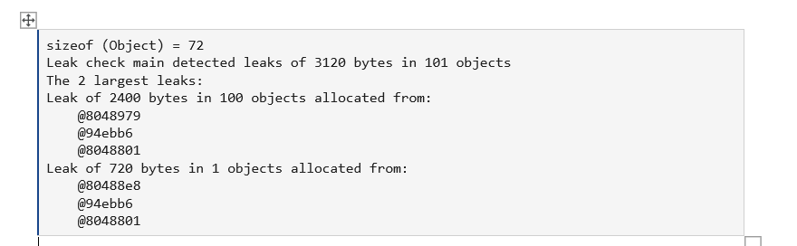
- Bỏ qua kiểm tra heap cho khối mã cụ thể:

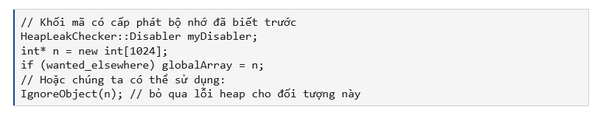

7.1.3 perftools: heap profiler
- Chức năng: Phát hiện các vị trí thực hiện nhiều thao tác cấp phát bộ nhớ hoặc phát hiện rò rỉ bộ nhớ trong C++.
- Cách sử dụng trong mã nguồn:

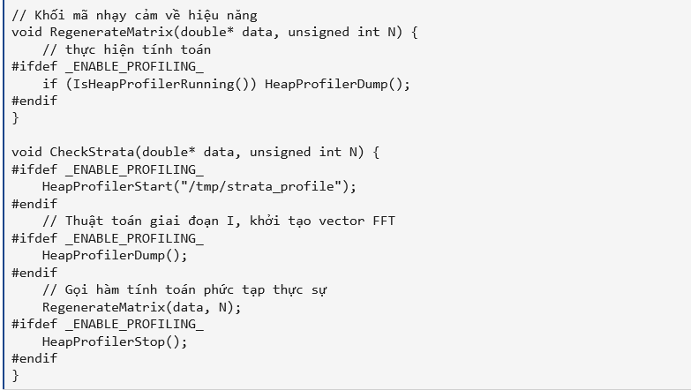

- Phân tích báo cáo với pprof: Sử dụng lệnh kiểm tra tệp kết quả định dạng TEXT:

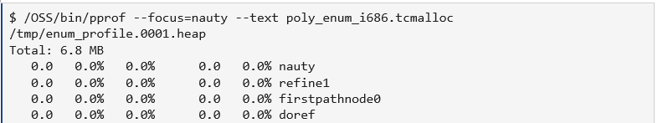

7.1.4 perftools: cpu profiler
- Chức năng: Phân tích thời gian thực thi và hiệu năng sử dụng CPU của các hàm thông qua thư viện libprofiler.
- Cách sử dụng: Thiết lập biến môi trường CPUPROFILE trỏ tới tệp ghi dữ liệu (kết hợp các biến CPUPROFILE_FREQUENCY và CPUPROFILE_REALTIME) rồi phân tích kết quả bằng công cụ pprof.
- 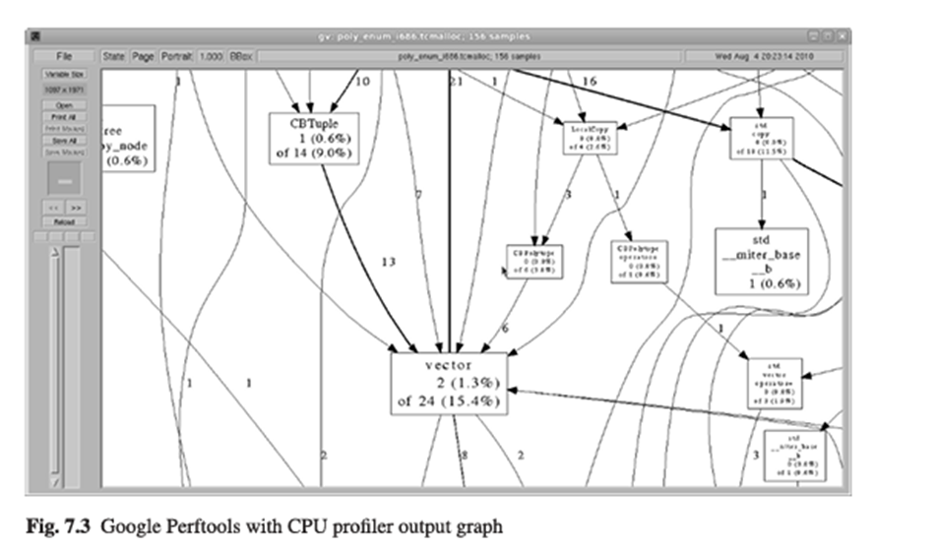

7.2 Boehm GC: Thu gom rác (Garbage Collection)
- Khái niệm: Boehm GC là bộ thu gom rác thận trọng (conservative garbage collector) dành cho C và C++, giúp tự động thu hồi bộ nhớ động không còn được tham chiếu bởi bất kỳ đối tượng nào trong chương trình.
- Lợi ích: Giải phóng lập trình viên khỏi việc theo dõi vòng đời biến, ngăn chặn rò rỉ bộ nhớ, cho phép áp dụng các thuật toán tối ưu hơn mà không sợ phức tạp hóa việc quản lý bộ nhớ thủ công.
- Các hàm API cơ bản: GC_malloc, GC_malloc_atomic, GC_realloc, GC_free. Có thể thay thế nhanh malloc bằng macro:

#define malloc(n) GC_malloc(n)

#define calloc(m, n) GC_malloc((m) * (n))

7.3 Sử dụng Boehm GC (Ví dụ thực nghiệm)
Tài liệu cung cấp ví dụ mô phỏng (unknown_lifetime.cpp) với 100.000 lần cấp phát node liên tục có chứa mảng đệm lớn (char BUF[10240];):

// Listing 7.1: Ví dụ sử dụng Boehm Garbage Collection (unknown_lifetime.cpp)
#ifdef USE_GC
#include <gc.h>
#endif
#include <fstream>
#include <iostream>
#include <cassert>
#include <cstdlib>
#include <cstdio>
#include <sys/resource.h>
static unsigned long num_mallocs = 0;
#ifdef USE_GC
#define MALLOC GC_malloc
#else
#define MALLOC malloc
#endif
struct Node {
int data;
int mark;
Node *left, *right;
char BUF[10240];
Node(): left(NULL), right(NULL), data(0), mark(0) {}
void reset() { left = right = NULL; data = mark = 0; }
};
std::ostream& operator<<(std::ostream& os, const Node& N) {
return os << N.data << "\t" << N.mark;
}
Node** ConstructNodes(unsigned int N) {
Node** retval = (Node**) MALLOC(N * sizeof(Node*));
assert((retval != NULL) && "retval allocated");
for (int i = 0; i < N; ++i) {
retval[i] = (Node*) MALLOC(sizeof(Node));
retval[i]->reset();
retval[i]->data = i;
}
return retval;
}
static void PrintNodeData(Node** data, unsigned int N) {
for (int i = 0; i < N; ++i)
std::cout << (*data[i]) << std::endl;
}
static void RunSimulation(Node** data, unsigned int N, unsigned int LOOP_COUNT) {
for (int i = 0; i < LOOP_COUNT; ++i) {
unsigned int source_id = rand() % N;
unsigned int dest_id = rand() % N;
assert((data[source_id] != NULL) && "source is invalid");
assert((data[dest_id] != NULL) && "dest is invalid");
Node* source = data[source_id];
Node* dest = data[dest_id];
Node* temp = (Node*) MALLOC(sizeof(Node));
num_mallocs++;
temp->reset();
temp->data = source->data + dest->data;
if (source->data < dest->data) {
source->mark = 0x01;
source->right = temp;
data[dest_id] = temp;
} else if (source->data > dest->data) {
dest->mark = 0x01;
dest->left = temp;
data[source_id] = temp;
} else {
data[source_id] = data[dest_id] = temp;
}
}
}
static size_t GetMemorySize(void) {
std::ifstream ifs;
ifs.open("/proc/self/statm", std::ios::in);
size_t memoryUsed = 0;
ifs >> memoryUsed;
return memoryUsed;
}
static void DisplayMemoryUsed(void) {
size_t memUsed = GetMemorySize();
std::cout << std::endl << "Chương trình tiêu thụ " << memUsed << " kb.\n";
}
int main(int argc, char* argv[]) {
struct rlimit mem;
mem.rlim_cur = mem.rlim_max = 102400;
int rc = setrlimit(RLIMIT_DATA, &mem);
if (rc) { std::perror("setrlimit"); exit(1); }
unsigned int N = 10;
Node** data = ConstructNodes(N);
RunSimulation(data, N, 100000);
std::cout << "Số lần malloc = " << num_mallocs << std::endl;
DisplayMemoryUsed();
std::cout << std::endl;
return 0;
}

So sánh kết quả thực nghiệm:
- Khi KHÔNG sử dụng GC (malloc chuẩn):
  - Lệnh: g++ -O3 unknown_lifetime.cpp && ./a.out
  - Kết quả: Số lần malloc = 100.000 | Chương trình tiêu thụ 251.876 KB (~251 MB) bộ nhớ.
- KHI BẬT thu gom rác Boehm GC (-DUSE_GC):
  - Lệnh: g++ -O3 -DUSE_GC unknown_lifetime.cpp -lgc && ./a.out
  - Kết quả: Số lần malloc = 100.000 | Chương trình tiêu thụ giảm mạnh xuống còn 1.491 KB (~1,5 MB) (chạy chậm hơn về thời gian do chi phí quét thu gom rác nhưng tiết kiệm bộ nhớ vượt trội).

7.4 Kết luận
Chương 7 đã trình bày toàn diện hai nhóm giải pháp tối ưu hóa bộ nhớ cốt lõi trong lập trình hệ thống: sử dụng Google Perftools (tcmalloc, heap_checker, heap-profiler, cpu profiler) để tăng tốc xử lý đa luồng và chẩn đoán hiệu năng, kết hợp với Boehm GC để tự động thu gom rác và cắt giảm tối đa dung lượng bộ nhớ tiêu thụ cho các ứng dụng C/C++ phức tạp.

